Win7 x64 Python+Pycharm+Opencv的开发环境搭建详解

首先Opencv的视频学习地址：https://www.bilibili.com/video/av24998616/?p=1

Python+Opencv的环境搭建
- 首先访问http://www.python.org/download/去下载想要的python版本。
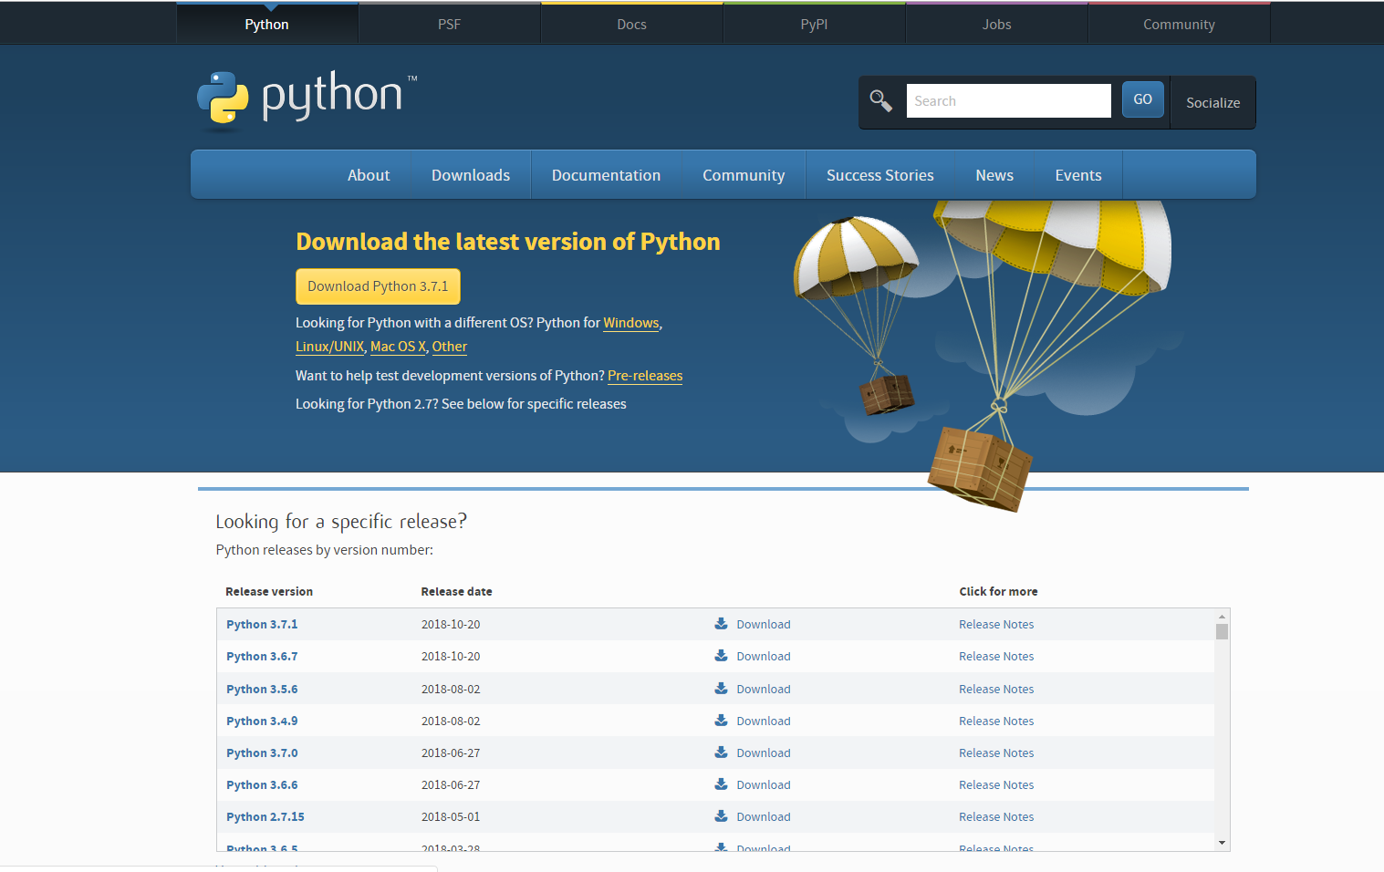
- 下载完成以后需要配置环境变量，将Python下载安装路径写到系统变量中
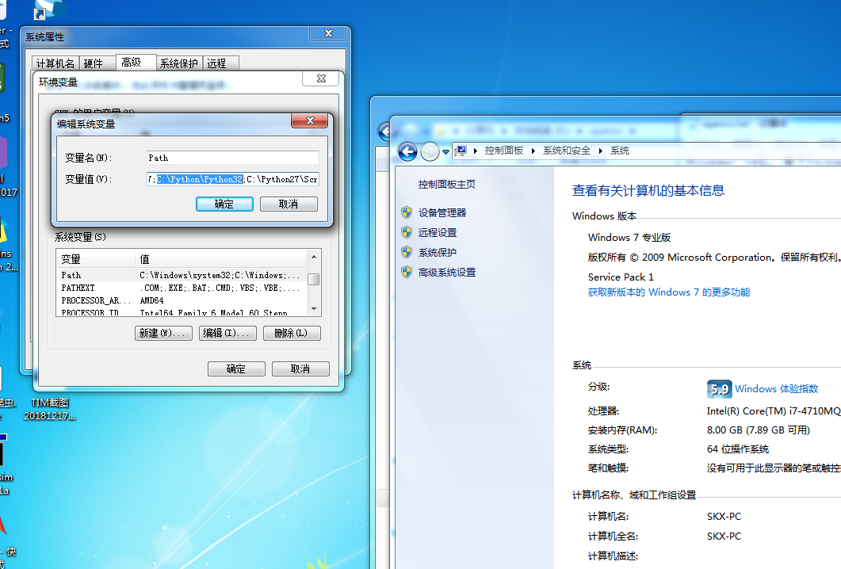
- 然后进入命令行模式Win+R，后面输入CMD。输入Python看到如下证明安装成功
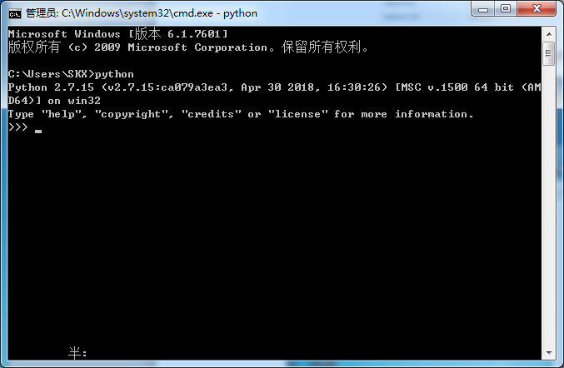
4、以上就可以在命令行模式下书写Python代码，但我们一般Python开发都用IDE。推荐一款IDE ---Pycharm；下载网址：http://www.jetbrains.com/pycharm/download/#section=windows
根据自己的系统下载相应的版本
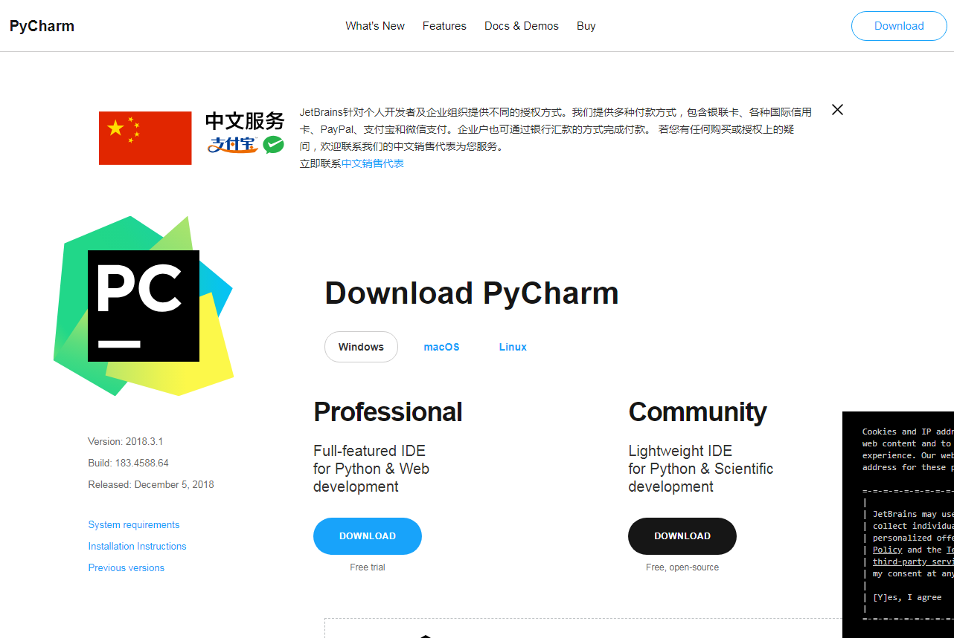
- 下载完Pycharm后需要破解，可以参考：
https://blog.csdn.net/u014044812/article/details/78727496或关注微信公众号 裸睡的猪
来了解相关步骤，然后点击Pycharm中Help->About得到下面图片即可说明激活成功，可以使用IDE。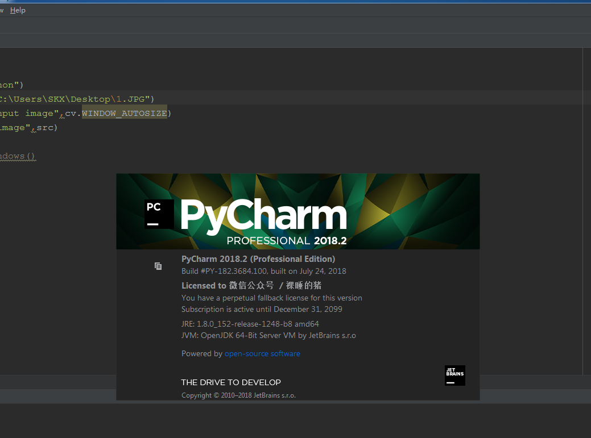
- 进入Pycharm后点File->Setting->Project Interpreter可以编辑IDE内置的支持库，可以直接在上面下载相关的库。这里需要opencv-Python和opencv-contrib-python和numpy三个库在这个选项中可以直接安装。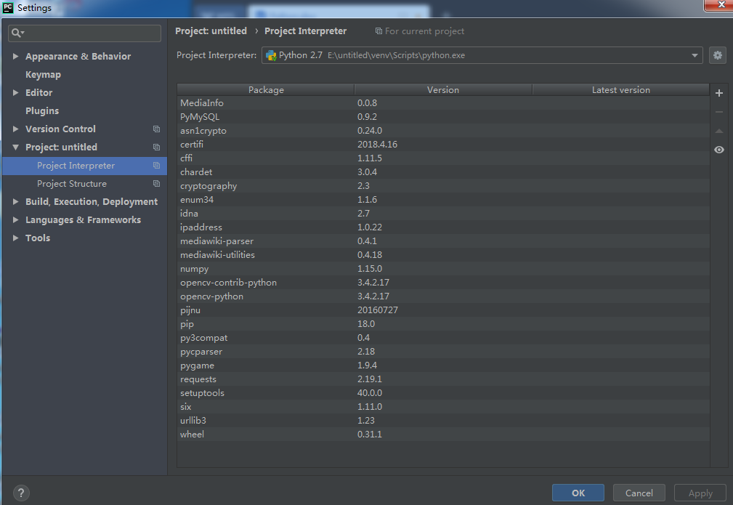
- 然后，下面说说Opencv的环境搭建，首先去Opencv官网https://opencv.org/下载Opencv库。为了方便大家我直接分享百度云链接：
链接：https://pan.baidu.com/s/1mcaBiZQ-ZPeTHA8nRIBKTw
提取码：az1y
安装完成以后要配置Opencv的环境变量，就是添加Opencv中bin文件夹的目录，如我的是“E:\opencv\build\x64\vc14\bin”其中这里的x64表示我的操作系统是64位的，如果是32位的操作系统则添加x86目录下bin；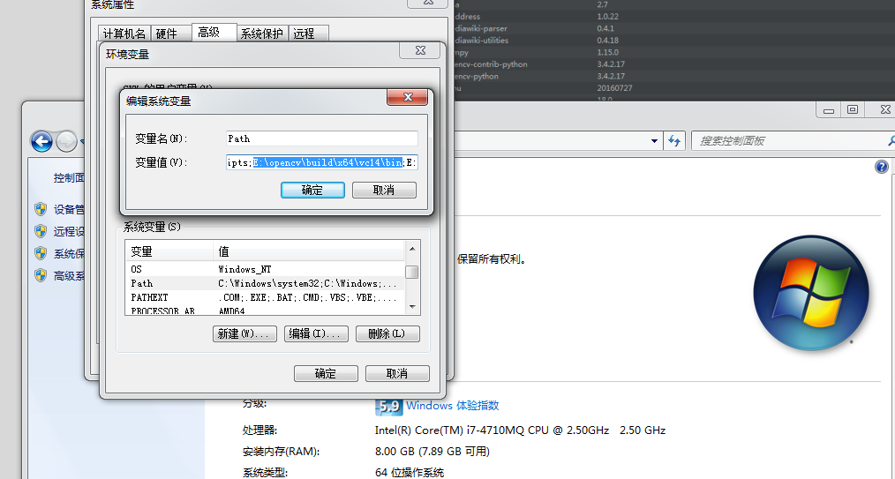
以上是OPencv的配置方法。
- 配置完成后打开Pycharm，然后创建Project和新py文件
将如下代码复制：
import cv2 as cv
print ("hello")
src = cv.imread("C:\Users\SKX\Desktop\1.JPG")
cv.namedwindow("input image",cv.WINDOW_AUTOSIZE)
cv.imshow("input image",src)
cv.waitKey(0)
cv.destroyAllWindows()
运行以后遇到下面几个问题：
①from .cv2 import *
ImportError: DLL load failed: 找不到指定的模块。

解决：配置完成以后，将Opencv安装目录下opencv\build\python\2.7\x86或者x64中的cv2.pyd复制到python安装目录Lib\site-packages下。这里的x86和x64的选择要与你之前的环境变量中的保持一致，也就是要与你的操作系统保持一致

②Traceback (most recent call last):
File "E:/untitled/01_text_py.py", line 4, in <module>
cv.namedwindow("input image",cv.WINDOW_AUTOSIZE)
AttributeError: 'module' object has no attribute 'namedwindow'

问题解决：发现是namedWindow中的W要大写！

③cv2.error: OpenCV(3.4.2) C:\projects\opencv-python\opencv\modules\highgui\src\window.cpp:356:..
问题解决：发现是图片“文件夹中的路径分隔符”使用错误，即将‘\’改成‘/’就好了

最后代码如下：
import cv2 as cv
print ("hello")
src = cv.imread("C:/Users/SKX/Desktop/hello.png")
cv.namedWindow("input image",cv.WINDOW_AUTOSIZE)
cv.imshow("input image",src)
cv.waitKey(0)
cv.destroyAllWindows()
运行结果：
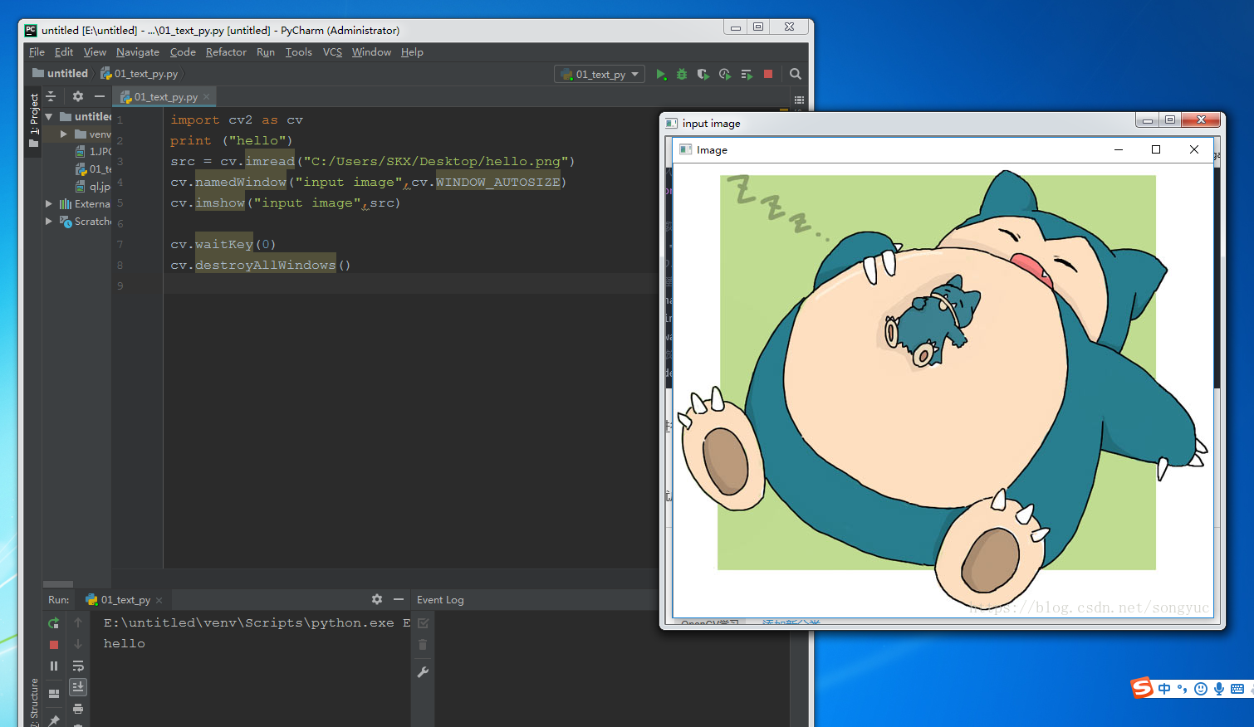
自此表示Python和Opencv的开发环境搭建成功

致谢：
- https://blog.csdn.net/songyuc/article/details/82177198
- https://zhidao.baidu.com/question/457483828053756085.html?fr=iks&word=AttributeError%3A+%27module%27+object+has+no+attribute+%27namedwindow%27&ie=gbk
- https://bbs.csdn.net/topics/391965714
- https://blog.csdn.net/sparkexpert/article/details/51736978

